Государственное бюджетное общеобразовательное учреждение города Москвы «Школа №1505 «Преображенская»

История преображенской усадьбы

Бугров Дмитрий Александрович
Консультанты проекта-исследования:
Пхалагова Жанна Алексеевна
Иванова Екатерина Андреевна

Москва 2021
Оглавление
Резюме……………………………………………………………………………..3
Введение…………………………………………………………………………...4
Обзор литературы…………………………………………………………………5
Глава 1. Преображенская солдатская слобода – родина первого российского гвардейского полка……………………………………………………...7
1.1 Роль Преображенской солдатской слободы в истории России конца XVII – начала XVIII вв.………………………………………….8
1.2 Возникновение Преображенской солдатской слободы…………...9
1.3 Внешний вид, застройка и обитатели Преображенской солдатской слободы……………………………………………………10
Глава 2. Усадьба Преображенской солдатской слободы……………………..12
2.1 Характеристика находок, найденных в 2017 году ………………12
2.2 Восстановление целых форм предметов, их значение ………….15
2.3 Предметы в усадьбе. Характеристика двора и владельца……….17
Заключение……………………………………………………………………….20
Список источников и литературы ……………………………………………...21
Приложение………………………………………………………………………22

Резюме
Исторические исследования актуальны во всём мире. Знать историю Москвы интересно для каждого из нас – в то время, как большинство жителей нашего города не знают «местной истории». И это при том, что в каждом районе Москвы есть памятники истории и культуры самого высокого уровня.
В фокусе внимания исследовательской работы история одной усадьбы в Преображенской солдатской слободе. На основе находок реконструируются черты усадьбы и дается характеристика ее владельца.
Целью исследования является раскрытие малоизвестных страниц истории Преображенской солдатской слободы через археологические находки.
Выполнив поставленные задачи, такие как изучение литературы и находок, можно сказать, что, судя по найденным археологическим фрагментам, усадьба была зажиточной. Границы и строение описать довольно сложно из-за того, что многие документы того времени не сохранились. Судя по первому известному плану Москвы (1739 год), участок мог быть формы, близкой к прямоугольной; в самой усадьбе помимо избы могла быть конюшня и хозяйственная постройка (например, для хранения дров).
Поимо этого, находки, связанные с бытовой жизнью людей, показали уклад и образ жизни обитателей усадьбы.
Владельцем усадьбы, учитывая характер Преображенской солдатской слободы, был гвардеец Преображенского полка. Здесь проживала его семья. Об этом свидетельствуют археологические находки.

Введение

Название темы – «История преображенской усадьбы». В фокусе внимания – история одной усадьбы в Преображенской солдатской слободе. На основе находок реконструируются черты усадьбы и дается характеристика ее владельца.
Исторические исследования актуальны во всём мире. Знать историю Москвы интересно для каждого из нас – в то время, как большинство жителей нашего города не знают «местной истории». И это при том, что в каждом районе Москвы есть памятники истории и культуры самого высокого уровня.
Проблема исследования: возможно ли показать историю исторического объекта через археологические находки.
Гипотеза: историю усадьбы можно показать, опираясь на находки.
Цель исследования: раскрыть малоизвестные страницы истории Преображенской солдатской слободы через археологические находки.
Задачи исследования:
- Изучить литературу по имеющейся теме.
- Исследовать находки, найденные при земляных работах.
- Сопоставить имеющиеся источники, датировать находки и сделать выводы об их принадлежности.
В качестве объекта исследования выступает усадьба Преображенской солдатской слободы, шире – Преображенского, сыгравшего важную роль в истории Российского государства на рубеже XVII–XVIII веков. Предметом исследования стали находки, найденные при земляных работах на Электрозаводской улице в 2017 году.
Методы исследования:
- Аналитический, а именно анализ источников.
- Ретроспективный, а именно обращение к прошлому для выявления причины событий.
- Сравнительный, а именно сопоставление источников во времени и пространстве.

Обзор литературы
В альбоме представлен цикл лекций “Русская архитектурная керамика XV – XIX веков”, прочитанный Маслихом в Музее архитектуры перед научно-архитектурной общественностью Москвы в 1970 – 1972 годах. Автор исследует историю изразцов в России ХV-XIX веков, даёт возможность увидеть и сравнить друг с другом изразцы различных областей Европейской части России. В альбоме представлено более 300 иллюстраций с фотографиями уникальных росписей по керамике. Данный сборник позволил изучить, определить археологические находки.
В книге Бугрова А.В. «Благуша, Семёновское и Преображенское. По солдатским слободам, разбирая дорогу» впервые предложен маршрут по трем историческим местностям Москвы — Преображенскому, Семеновскому и Благуше. Он связан историческими ориентирами и конкретными, зачастую неизученными или малоизученными, сохранившимися архитектурными достопримечательностями этих мест. Маршрут разделен на отдельные части и при желании делится на четыре небольших маршрута, каждый из которых охватывает улицу или район. "Большой маршрут" задуман как единая непрерывающаяся нить между станциями метро "Семеновская" и "Преображенская площадь". Рассказы об архитектурных достопримечательностях чередуются бытовыми зарисовками из прошлого, повествованием о выдающихся личностях и событиях.
Адресовано любителям Москвы и специалистам. Материал данной книги помог синтезировать полученную информацию из разных источников.
Фундаментальный труд Петра Осиповича Бобровского «История лейб-гвардии Преображенского полка, 1683 – 1725», видного государственного деятеля, военного писателя, незаурядного педагога и юриста охватывает широчайший круг вопросов, история полка рассматривается в связи с историей России, ее социальной, геополитической, хозяйственной, дипломатической деятельностью; поднят целый пласт интересных исторических сведений о борьбе за власть правительницы Софьи Алексеевны с молодым Петром, о создании Петром "Потешного войска", а также о событиях, завершившихся основанием Санкт-Петербурга и Полтавской битвой, которые ввели Россию полноправно в русло европейской политики. Данная книга помогла погрузиться в историю петровской эпохи и полностью воссоздать картину прошлого.

Глава 1. Преображенская солдатская слобода – родина первого российского гвардейского полка

«Преображенское, или Преображенск, как его называли в Петровское время, явился в полном смысле слова столицей преобразования России, пока оно начиналось, зарождалось в Москве", - писал историк Москвы XIX века Иван Забелин. Преображенское. Впервые это название упоминается в документах в 1661 году в связи со строительством здесь царского загородного дворца. Он был выстроен недалеко от Стромынской дороги (по ее участку сегодня проходит улица Стромынка), которая вела в Суздаль, Кострому, Нижний Новгород. Рядом, на живописных полях у реки Яузы, любил охотиться царь Алексей Михайлович, отец Петра I.

Преображенский дворец (находился в районе Колодезного переулка) был выстроен полностью из дерева и получил название по существовавшей при нем церкви Преображения. Хозяйство Преображенского включало сады, пруды, рощи (включая обширный заповедный Лосиный остров), а также придворный театр – Комедийную хоромину, где с 1672 года по 1676 год ставились постановки, в основном, на сюжеты из Библии.

В 1682 году, когда к власти в стране фактически пришла царевна Софья, между двумя «царскими» семействами – Милославскими и Нарышкиными – были поделены загородные царские имения. Нарышкиным досталось только Преображенское. И не удивительно, что юность Петра во многом прошла именно в этом загородном дворце.

По традиции, для царских забав Петру выделили так называемых «потешных». Первоначально это были дворцовые служители, которые должны были играть с царем и забавлять его. Очень скоро обнаружилась страсть Петра I к военным забавам, и уже в 1684 году «потешные», чаще называемые «потешными конюхами», уже стали царскими солдатами. В том же году около дворца, на небольшом острове посреди Яузы, была выстроена потешная крепость Прешбург, наполовину деревянная, а наполовину – земляная. Она стала первое время центром размещения потешных, получив название, видимо, по гравюре с видом венгерской крепости Пресбург (современная Братислава). В 1688 году в одном из амбаров Измайлова юным царем был найден английский бот (малое судно), починенный голландским мастером Карштеном Брандтом (жившим в Немецкой слободе) и спущенный на Яузу около дворца и крепости в том же году.

В 1688 году потешных стало так много, что из них можно было сформировать два боевых полка. Потехи приобрели характер настоящих боевых учений, которые проводились как на обширном поле между сегодняшними Преображенским и Сокольниками, так и в Коломенском и Воробьево. В это же время крепость Пресбург была расширена и перестроена по правилам военного искусства немецким инженером Симоном Зоммером.

Для поселения потешных были выделены земли на левобережье Яузы, где сегодня знают Преображенское и Семеновское. В 1691 году ведет свое официальное начало Преображенский и Семеновский полки, которые дали название слободам, где они размещались.

Роль Преображенской солдатской слободы в истории России конца XVII – начала XVIII вв.

Преображенское, и в частности Преображенская солдатская слобода, сыграла в истории России рубежа XVI-XVIII веков ключевую роль. Выдающийся русский историк Василий Осипович Ключеский называл ее "станционным двором на пути к Петербургу". Однако его значение было в действительности выше: в это время здесь нередко проживал царь, проходили заседания правительства - Боярской Думы, вытачивались детали для кораблей военного флота. Преображенский приказ стал ведомством полицейского сыска в стране, а сама слобода, образно говоря - "домом" одноименного полка: здесь, в собственных деревянных домах, с семьями жили его солдаты, сержанты, а в отдельных случаях - и офицеры. Это был настоящий городок гвардейцев к востоку от старой Москвы.

1.2. Возникновение Преображенской солдатской слободы

Около 1688 года появляется две слободы: Преображенская и Семёновская. Поскольку правившая тогда царевна Софья могла бы довольно жёстко отреагировать на создание гвардии молодым царем Петром I, то до отстранения её от власти (1689 г.), говорить и писать о том, что это были настоящие боевые полки, было нельзя. Поэтому их называли «потешными» или «потешными конюхами». в 1691 году Преображенский полк получил полковое знамя. Офицеры первого набора были в основном из иностранцев (они проживали в Немецкой слободе). Преображенский полк отличился в битва при Нарве (1700 год): в то время как русская армия стала отступать под натиском шведов, два полка из числа бывших потешных (Преображенский и Семеновский) стойко держали оборону, несмотря на потери. Они, образно говоря, стояли по колено в крови - и за это Петр I позволил «преображенцам» носить красные гольфы. По условию сдачи тогда нарвской позиции Преображенский и Семёновский полки вышли с поля боя с оружием, барабанным боем и с развёрнутыми знамёнами, что считалось тогда большой честью. Тогда же, в 1700-м году, Преображенский полк получил наименование лейб-гвардейского (от нем. Leibe - тело), что означало личную царскую гвардию.

1.3. Внешний вид, застройка и обитатели Преображенской солдатской слободы

Преображенская солдатская слобода раскинулась на левобережье реки Яузы. Северная ее часть была расположена напротив (через реку) Старого Преображенского дворца, где вырос Петр I (этот дворец находился в районе современного Колодезного переулка).

Слобода начиналась как поселение потешных конюхов (в районе нынешней Потешной улицы). В самом конце XVII века она была заметно расширена на юг и восток. По числу рот Преображенского полка появилось десять номерных улиц, из которых одна сохранила свое название – Улица Девятой роты. Улицы были расположены параллельно друг другу, перпендикулярно их пересекали переулки, которые первое время не имели названий. По улицам стояли сплошь деревянные дома и дворы главным образом солдат и сержантов (тогда – унтер-офицеров) Преображенского полка. В 1720-е годы на главной, Генеральной, улице, значатся дворы и гвардейских офицеров, в том числе подполковника Карпова.

К исходу царствования Петра I отдельные улицы Преображенской слободы получили собственные названия. Главная среди них, на которую выходил дом самого царя, называлась Генеральной – по Генеральному двору, как называли Преображенский приказ, где первоначально решались все главные дела слободы. С 1698 года Генеральный двор стал высшим полицейским учреждением страны и местом, где иногда собиралось правительство – Боярская дума.

Соседняя улица – Буженинова – получила название по двору петровского любимца Степана Буженинова, бомбардира Преображенского полка, чей двор находился в начале улицы (у Преображенского приказа, то есть у современной Преображенской площади).

Дворы гвардейцев иногда имели и лавки, так как семьи солдат, видимо, имели право заниматься торговлей. Все строения усадеб преображенцев – как жилой дом, так и конюшни, лавки и усадебные строения – были деревянными. Жилые дома украшались изысканными изразцовыми печами.

Жителями Преображенской слободы в ее начальный период были гвардейцы Петра I. Они носили форму установленного фасона и цвета. Военная форма того времени представляла собой просторное, доходившее почти до колен верхнее платье(кафтан). Под него надевали камзол такой же длины. Исподнее бельё было тоже длинное, оно заканчивалось на подколенной подвязки. На ноги одевались чулки, тупоносые башмаки, туфли. На шею повязывался чёрный галстук, на руки надевали лосинные или кожаные перчатки. Шляпа первоначально была с круглыми полями, затем с приподнятым одним полем и наконец, с тремя приподнятыми (треугольник). От непогоды укрывались короткой суконной епанчей.

Сукно - это шерстяная ткань. Почему мундиры делались из сукна? Для того чтобы солдатам не были страшны дожди и т.д., потому что сукно шерсти имеет такое свойство даже при намокании разогревало тело. И суконная ткань, относительно других тканей, была той тканью, у которой было множество хороших свойств. Поэтому мундиры делались из сукна, окрашенных в разные цвета. У преображенцев сукно мундиров было зелёного цвета (с красными отворотами), а у семёновцев – синего (с красными отворотами). Скорее всего, сочетание синего и красного в мундире семёновцев обусловлена тем, что это, в какой-то степени, было подражанием французскому сине-красному мундиру, ведь французская армия была самой известной армией Европы в ту пору.

Глава 2. Усадьба Преображенской солдатской слободы

Самая старая сохранившаяся опись Преображенской солдатской слободы дошла от 1696 года. Согласно описи, усадьбы в слободе состояли из деревянных строений, среди которых выделялся жилой дом. Рядом с ним размещались хозяйственные постройки, конюшня, иногда – торговая лавка.

Жилая изба была домом для гвардейца и его семьи. Ее украшала печь, нередко покрытая дорогим расписным кафелем – изразцами. В доме обязательно был «красный угол» с иконами. Окна были из слюды и крайне редко (в богатых усадьбах) – из стекла.

2.1. Характеристика находок, найденных в 2017 году.

На Электрозаводской улице (д. 37, стр. 4.), почти на стыке с Преображенской улицей, до сих пор сохранились дома, выстроенные на средства купца Петра Давыдовича Давыдова в 1832 году. К сожалению, история этого участка земли в более ранний период детально не известна. Однако предметы, найденные при земляных работах, могут свидетельствовать о существовании здесь усадьбы в Петровское время. Это разные черепки сосудов, в том числе слив глиняного сосуда-рукомоя, изготовленного методом чёрного лощения, и разные фрагменты глиняного чернолощёного сосуда.

1 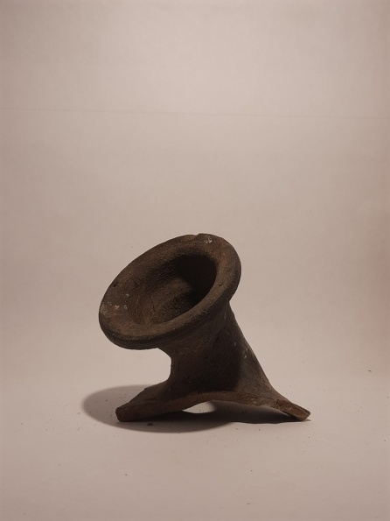 2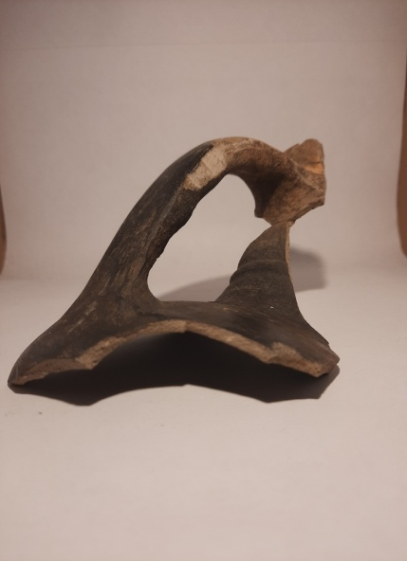

1.Слив глиняного сосуда-рукомоя, изготовленного методом чёрного лощения. Москва, 18 век.

2.Фрагмент глиняного чернолощёного сосуда(для хранения молока). 18 век.

Фрагмент сосуда-рукомоя сохранился с места слива воды и представляет собой, образно говоря, подобие носика, через который выливалась вода. Рукомои нередко подвешивались в домах и использовались в качестве умывальников.
А самые необычные находки, которые были найдены – изразцы Петровского времени, которые украшали печи того времени. Изразцы были разных видов. Один - фрагмент зелёного поливного печного изразца с изображением виноградной грозди; два других - фрагменты многоцветных печных изразцов с изображением цветка.

1 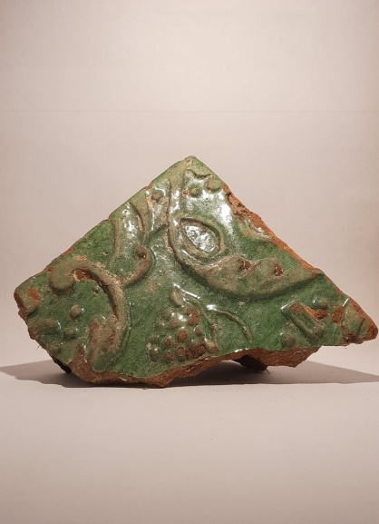 2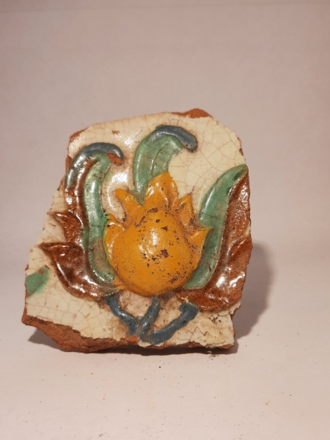 3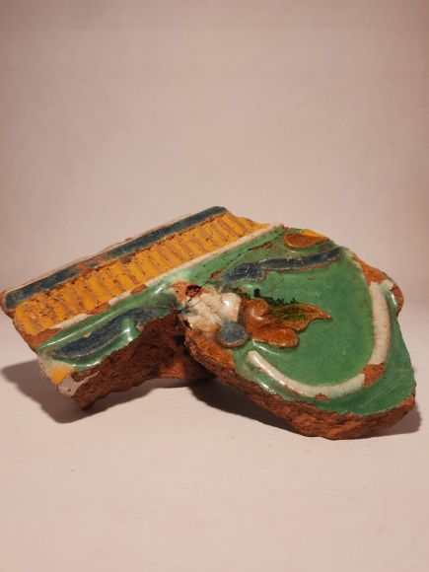

1. Фрагмент зелёного поливного печного изразца с изображением виноградной грозди. Москва, конец 17 века.

2. Фрагмент многоцветного печного изразца с изображением цветка. Рубеж 17-18 вв.

3. Фрагмент многоцветного печного изразца (из композиции). Начало 18 века.

Также при земляных работах был найден железный четырехгранный гвоздь, который использовали для работ в деревянных избах и постройках. Время, когда выковали гвоздь, определить непросто, так как традиционная четырехгранная форма гвоздя «для дерева» сохранялась еще в XIX веке.
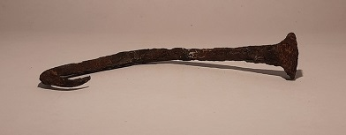

Железный гвоздь для скрепления деревянных брёвен, 18 век.

В том же году находки были отданы в Музей Парка Сокольники, подтверждением чему служит письменная благодарность музея.
  - 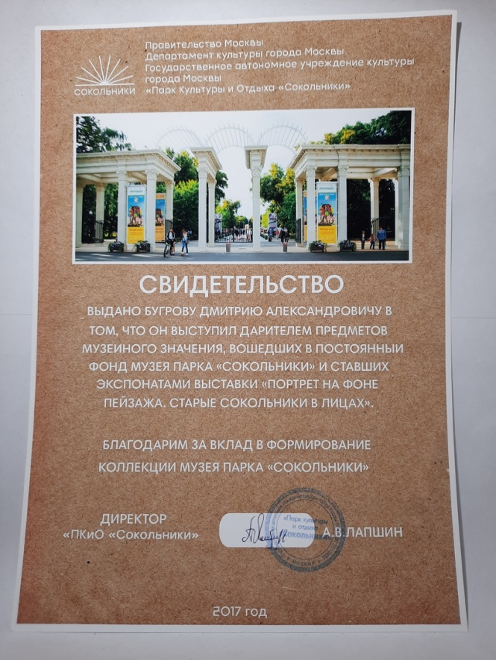

Свидетельство Парка Сокольники. 2017 год.

  - 2.2. Восстановление целых форм предметов, их назначение
Фрагмент чернолощеного сосуда, изготовленного в Москве предположительно в первой четверти XVIII века, дошел с места глиняной ручки, за которую его держали. Форма сосуда была широко распространенной в то время и в реконструированном виде выглядела так, как показано на картинке (ниже).
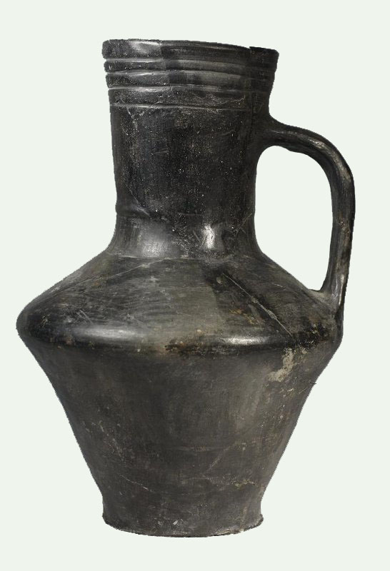

Фрагмент чернолощеного сосуда. 18 век.

Широко распространившийся в ту пору метод обработки сосуда, из-за чего он получал черный матовый цвет, был связан с его обжигом по специальной технологии, без доступа кислорода. Оседавший на стенках графит придавал сосуду некую схожесть с дорогой металлической посудой, известной у народов Востока. Однако черное лощение было не только красиво. Считалось, что в сосудах, изготовленных с соблюдением этой технологии, долго не прокисало молоко. Таким образом, они использовались и для хранения продуктов.
Что касается поливных изразцов, то они считались дорогим удовольствием и их могли позволить лишь обеспеченные семьи (какими были семьи гвардейцев Преображенского полка). Комплект изразцов для печи мог стоить столько же, сколько и сам деревянный дом. Изразцы изготавливались специальными мастерами, проживавшими в Гончарной слободе в Москве. Зеленые поливные изразцы изготавливались с середины XVII века, многоцветные получили распространение в богатых домах Москвы в конце того же столетия. Примечательно, что при обжиге изменялись нанесенные на глину цвета.
Изразцы крепились к печи большой металлической проволокой. Их задняя часть представляла собой, образно говоря, глиняный мешок для воздуха. Таким образом, изразцы могли долгое время сохранять тепло (в таких «пазухах») от растопленной печи.
Печь, украшенная изразцами, была одной из выразительных частей интерьера любой избы. В высоту она достигала почти потолка и выглядела так, как показано на рисунке (ниже).
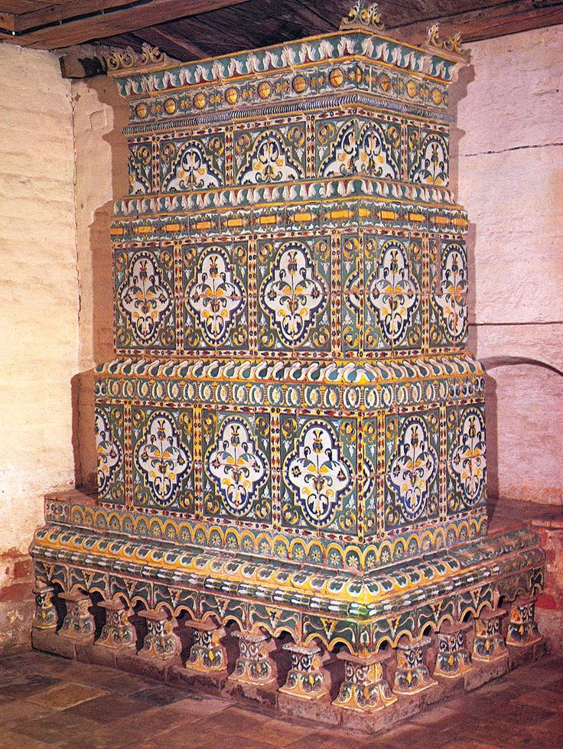

Изразцовая печь конца XVII века из Музея-заповедника "Коломенское"
  - 2.3. Предметы в усадьбе. Характеристика двора и владельца
Деревянные избы московских слобод на рубеже XVII–XVIII веков, в том числе и Преображенской солдатской слободы, мало отличались друг от друга. У зажиточных обитателей слободы дома отличались лишь размером, более дорогими иконами в красном углу и красивыми изразцовыми печами. Мебели в доме было немного, лишь все самое необходимое: стол, лавки, сундуки, посудные полки.
Стол занимал важное место и служил для ежедневной и праздничной трапезы.
Лавки располагались вдоль стен – это ещё один неотъемлемый предмет в любой избе. На лавках сидели, они же были местом для сна. Также использовали скамьи, которые в отличии от лавок, прикреплённых к стене, были переносными.
Спать было теплее около печи или на ней, поэтому рядом с ней могли сооружать деревянную лежанку – полати.
Сундук был, своего рода, сейфом, где хранилось белье, одежда, утварь (даже книги) и разные ценности. Хранили в нем и деньги, и приданое – поэтому сундук запирали на замок. Чем больше сундуков было в доме, тем богаче считалась семья.
Над лавками прибивались полки для хранения утвари. На нижних полках хранили, как правило, большую посуду; на верхних, более узких, полках размещали мелкую посуду.
В «красном» углу избы находились семейные иконы.
Следует добавить, что дом в вечернее и ночное время освещали лучинами и свечами. Днем через окна слабо пробивался дневной свет (окна в доме были из слюды или бычьего пузыря; и лишь в богатых усадьбах – остекленные).
Судя по найденным фрагментам изысканных изразцов, они принадлежали зажиточной усадьбе. Ее границы и строения описать довольно сложно из-за того, что многие документы того времени не сохранились. Судя по первому известному плану Москвы (1739 год), участок мог быть формы, близкой к прямоугольной; в самой усадьбе помимо избы могла быть конюшня и хозяйственная постройка (например, для хранения дров).
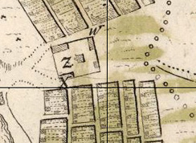
План Москвы 1739 года
(фрагмент с изображением Преображенской солдатской слободы)
Владельцем усадьбы, учитывая характер Преображенской солдатской слободы, был гвардеец Преображенского полка. Здесь проживала его семья. На время войн, сборов и учений он покидал свой дом, а родные ожидали его скорого возвращения.

Заключение
Выполнив поставленные задачи, такие как изучение литературы и находок, можно сказать, что, судя по найденным археологическим фрагментам, усадьба была зажиточной. Границы и строение описать довольно сложно из-за того, что многие документы того времени не сохранились. Судя по первому известному плану Москвы (1739 год), участок мог быть формы, близкой к прямоугольной; в самой усадьбе помимо избы могла быть конюшня и хозяйственная постройка (например, для хранения дров).
Поимо этого, находки, связанные с бытовой жизнью людей, показали уклад и образ жизни обитателей усадьбы.
Владельцем усадьбы, учитывая характер Преображенской солдатской слободы, был гвардеец Преображенского полка. Здесь проживала его семья. Об этом свидетельствуют археологические находки.
Исходя из выше сказанного, можно подтвердить гипотезу исследовательской работы.

Список источников и литературы
- Бугров А.В. Благуша, Семёновское и Преображенское. По солдатским слободам, разбирая дорогу\А.В. Бугров. - М.: Лингва-Ф, 2016.-172 с.
- Бобровский П.О. История лейб-гвардии Преображенского полка, 1683 – 1725\ П.О. Бобровский.- М.: Кучково поле, 2008.-624 с.
- Маслих С.А. Русское изразцовое искусство ХV-XIX веков.\С.А. Маслих.- М.: Изобразит.искусство, 1983.-28 стр.
- Забелин И.Е.Преображенское или Преображенск, московская столица достославных преобразований первого императора Петра Великого / Соч. Ив. Забелина. - Москва : тип. Э. Лисснер и Ю. Роман, 1883. – VI [Электронный ресурс].-Режим доступа: https://search.rsl.ru/ru/record/01003596344

Приложение

Свидетельство Парка Сокольники. 2017 год.

Забелин И.Е.Преображенское или Преображенск, московская столица достославных преобразований первого императора Петра Великого / Соч. Ив. Забелина. - Москва : тип. Э. Лисснер и Ю. Роман, 1883. - VI, С. 21.
Бугров А.В. Благуша, Семёновское и Преображенское. По солдатским слободам, разбирая дорогу\А.В. Бугров. - М.: Лингва-Ф, 2016.С.53
Бугров А.В. Благуша, Семёновское и Преображенское. По солдатским слободам, разбирая дорогу\А.В. Бугров. - М.: Лингва-Ф, 2016.С.65
Бобровский П.О. История лейб-гвардии Преображенского полка, 1683 – 1725\ П.О. Бобровский.- М.: Кучково поле, 2008.С.134
Бобровский П.О. История лейб-гвардии Преображенского полка, 1683 – 1725\ П.О. Бобровский.- М.: Кучково поле, 2008.С.323
Бобровский П.О. История лейб-гвардии Преображенского полка, 1683 – 1725\ П.О. Бобровский.- М.: Кучково поле, 2008.С.451
Бобровский П.О. История лейб-гвардии Преображенского полка, 1683 – 1725\ П.О. Бобровский.- М.: Кучково поле, 2008.С.287

